**«PANADERO»**

**Встраиваемый камин модели H IZQUIERDO**

**ПАРАМЕТРЫ И ХАРАКТЕРИСТИКИ**

|  |  |
| --- | --- |
| - Высота ...................... ........................ 510 мм  - Ширина ............................................ 590 мм  - Глубина ............................................ 400 мм  - Масса .................. ....... ........................ 81 кг  - Размер топки .......................... 460 х 280 мм  - Дымоход ........... ........................... 150 мм  - Корпус выполнен из листового железа толщиной 4+3 мм и вермикулита  - Чугунная решетка  - Краска, стойкая к температурам до 800 °C  - Стеклокерамическая панель, 750 °C  - Длина дров: до 50 см | Номинальная тепловая мощность ...... 5,9 кВт  - Энергоэффективность .......................... 77%  - Объем выбросов продуктов сгорания .. 0,10%  - Минимальная тяга в дымоходе, необходимая для достижения номинальной тепловой мощности ................................ 12 Па  - Массовый расход газообразных продуктов сгорания .................................................. 6,2 г/с  - Температура дымовых газов............... 261 °C  - Объем обогрева (прибл.) ..................... 180 м3  - Минимальное расстояние до горючих  материалов ……………………………… 50 см |

|  |  |
| --- | --- |
| Согл. стандартов ЕС EN 13229: 2001 и A2: 2004 | **«PANADERO»**  П. И. КАМПОЛЬЯНО-АВЕНИДА 5, 13-15, 02007, Альбасе́те, Испания |
| Встраиваемый камин модели H IZQUIERDO .…..……………..……… 21  КОМНАТНЫЙ ОБОГРЕВАТЕЛЬ НА ТВЕРДОМ ТОПЛИВЕ  СЕРТИФИКАТ № TD 4799;TD 4799P  ДЕКЛАРАЦИЯ ОСНОВНЫХ ХАРАКТЕРИСТИК…………………19082  УПОЛНОМОЧЕННЫЙ ОРГАН………………………………………. 1677 | |
| Тепловая мощность ......... ................................................................. 5,9 кВт  Энергоэффективность......................................................................... 77%  Объем выбросов продуктов сгорания .............. ............................. 0,10%  Температура дымовых газов ............... ........................................... 261 °C  Концентрация твёрдых частиц при 13 % O2 ……………………. 30 мг/нм3  Тип горючего материала.......................... Дрова и брикетированные дрова | |

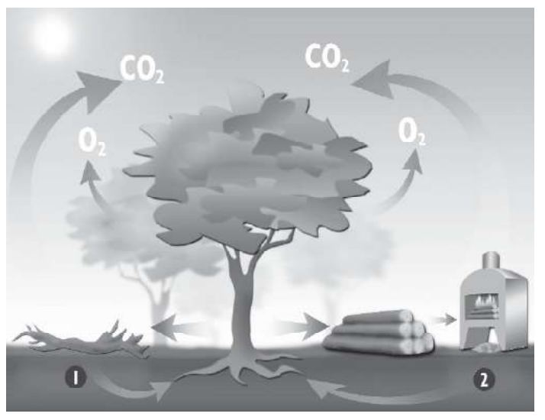 (1) Питательные вещества (2) Зола - удобрения

**Древесина - экологическое топливо**

Древесина является возобновляемым источником энергии, отвечающим энергетическим и экологическим требованиям 21 века.

На протяжении всей своей долгой жизни деревья растут благодаря солнечному свету, воде, минеральным солям и углекислому газу. Следуя общим правилам развития естественной жизни, они впитывают энергию солнца, снабжая нас кислородом, необходимым для существования животного мира.

Количество углекислого газа, выделяемое при сгорании древесины, не превышает количества, выделяемого при ее естественном разложении. Это означает, что мы имеем доступ к источнику энергии, миллионы лет существующему согласно природному циклу. Сжигание древесины не увеличивает выброс углекислого газа в атмосферу, что позволяет считать ее экологическим источником энергии, не принимающим никакого участия в феномене парникового эффекта.

В наших дровяных печах дрова сгорают подчистую, не оставляя никаких остатков, а древесная зола является высококачественным удобрением, богатым минеральными солями.

Приобретя дровяную печь, вы сможете помочь окружающей среде, сделать отопление максимально экономичным, и будете наслаждаться пламенем, чего не сможет предложить никакой другой вид отопления.

2

**ИНСТРУКЦИИ ПО ЭКСПЛУАТАЦИИ И ОБСЛУЖИВАНИЮ**

Вы приобрели продукцию производства фабрики "PANADERO". Помимо надлежащего обслуживания, наши дровяные печи требуют установки, проведенной в строгом соответствии с действующим законодательством. Наша продукция соответствует европейским нормам стандарта EN 13229, однако мы настойчиво рекомендуем вам ознакомиться с тем, как правильно использовать дровяную печь, следуя нашим рекомендациям. **Поэтому перед установкой нашего изделия внимательно прочитайте данное руководство и следуйте инструкциям по использованию и обслуживанию.**

Камин передает тепло двумя способами: во-первых, за счет излучения тепла через большую фронтальную поверхность, исполненную из керамического стекла, а во-вторых, за счет конвекционной теплоотдачи. Конвекционная теплоотдача создается за счет рекуперации тепла, генерируемого на внешних стенках камеры сгорания, а также благодаря тому, что на участке вокруг камина создаются потоки теплого воздуха, которые затем покидают камин через решетку на передней панели и конвекционной решетки короба.

УСТАНОВКА ИЗДЕЛИЯ

Вы приобрели дровяную печь с камерой сгорания с вермикулитовой изоляцией. Не удаляйте вермикулитовые панели!!!!!

ОБРАТИТЕ ВНИМАНИЕ: установка данного камина должна производиться квалифицированным специалистом. При установке камина необходимо соблюдать все региональные нормы, в том числе те, которые ссылаются на национальные и европейские стандарты.

ДЫМОХОД

- не устанавливайте камин в дымоходную систему, используемую совместно с другими приборами;

- аккуратно установите трубные соединения - до самого внешнего выходного отверстия они должны быть загерметизированы огнеупорной шпатлевкой для предотвращения попадания сажи сквозь соединительные швы. Подсоедините первую трубу дымохода к камину внахлест не менее, чем на 40 мм;

- дымоход должен быть установлен как можно более вертикально, с минимумом стыков, загибов и отклонений, которые могут привести к некорректной работе камина;

- при подключении установки к кирпичному дымоходу, рекомендуем, чтобы ее внутренний размер не был слишком большим, так как это приведет к тому, что дым переохладится и возвратится в камин. В случае, если дымопровод дымовой трубы будет слишком большим, рекомендуется, чтобы трубы доходили до внешнего выходного отверстия;

- рекомендуется использовать вертикальную трубу длиной не менее трех метров;

- рекомендуем закрепить зонтик на последнем сегменте трубы.

3

РАЗМЕЩЕНИЕ

- камин должен быть установлен на участке, способном выдерживать его вес, и все предметы, которые его окружают, должны быть изготовлены из негорючих материалов и / или быть хорошо изолированы;

- обязательно предусмотрите возможность удобной очистки камина, дымохода и дымовой трубы.

- во время использования камина уберите от него все, что может быть повреждено теплом - например, мебель, шторы, бумагу, одежду и проч.. Соблюдайте минимальное безопасное расстояние в 80 см.;

- данный камин должен быть установлен в хорошо вентилируемом помещении. Рекомендуем иметь хотя бы одно открывающееся окно в комнате, где будет установлен камин.

УСТАНОВКА

- перед тем, как поместить изделие в кирпичную стену, разберите раму камина, чтобы облегчить установку. После того, как будет установлен инсерт, верните раму в исходное положение;

- нижняя часть камина должна иметь отверстие для прямого попадания воздуха (или изнутри, или снаружи), размером не менее 450 см2;

- для использования конвективной теплопередачи необходимо установить вентиляционное отверстие в промежутке между крышей и верхней поверхностью камина, заизолировав все прилежащие к нему области (для улучшения герметичности). Для этого оставьте вокруг камина минимальный зазор в 50 мм для создания конвекционной камеры;

- перед установкой камина рекомендуем вынуть все незакрепленные внутренние детали, во избежание их поломки, а после окончательной установки изделия - вернуть их на место;

- после установки проведите проверку работоспособности камина перед его окончательным фиксированием. Устанавливать камин рекомендуется снизу вверх;

- кирпичная кладка или любой другой негорючий материал не должны касаться верхней поверхности камина, оставьте зазор минимум в 5 мм. для предотвращения образования трещин в верхней части стены из-за расширения металла;

- наконец, прикрепите раму к камину с помощью имеющихся в комплекте болтов и гаек.

ОТОПЛЕНИЕ

- используйте только сухую древесину (с максимальным содержанием влаги 20%). Древесина с содержанием влаги выше 50% или 60% будет плохо гореть, производя большое количество смолы, выделяя чрезмерное количество пара и выпадая чрезмерным осадком на изделии, стеклянной панели и дымоходе;

4

- разжигайте огонь с помощью специальных зажигалок или бумаги и небольших деревянных щепок. Никогда не пытайтесь зажечь огонь с помощью спирта или подобных веществ;

- не сжигайте в камине бытовой мусор, пластмассовые изделия или жирные продукты, которые могут загрязнить окружающую среду и привести к риску возгорания из-за засора в трубах.

ПРИНЦИП ДЕЙСТВИЯ

**- появление дыма во время первых нескольких использований камина является нормальным явлением, поскольку некоторые компоненты термостойкой краски горят, при том, что пигмент самого устройства остается неизменным. Поэтому помещение следует проветрить, пока дым не исчезнет;**

- устройство не предназначено для работы с открытой дверцей ни при каких обстоятельствах;

- устройство не предназначено для непрерывной работы, необходимы интервалы для добавления топлива;

- для того, чтобы растопить устройство, рекомендуется использовать бумагу, зажигалки или небольшие деревянные щепки. Как только пламя загорится, в качестве первой порции топлива добавьте два деревянных полена весом от 1 до 1,3 кг каждое. При этом (при растопке) вентиляционные отверстия (поддувала) устройства должны быть полностью открытыми. Когда пламя станет более интенсивным, полностью закройте дверцу (если она была открыта) и отрегулируйте интенсивность огня, закрывая и открывая вентиляционные отверстия;

- для заявленной номинальной тепловой мощности, необходимо помещать в топку около 2,6 кг дров (примерно три бревна весом 1 кг каждое) с интервалом в один час. Ни в коем случае не добавляйте новое топливо в камин до тех пор, пока предыдущая порция не сгорела, оставив только раскаленные угли (их будет достаточно, чтобы зажечь следующую порцию топлива), но не более того;

- уплотнитель стеклянной панели дверцы может оплавиться со временем при эксплуатации, это нормально. Несмотря на то, что устройство может работать и без этого уплотнителя, рекомендуется заменять его по мере износа;

- нижняя секция (зольник) удаляется для уборки золы. Регулярно очищайте зольник, не дожидаясь, пока он переполнится, иначе может повредиться решетка. Будьте осторожны с золой, она может оставаться горячей в течение 24 часов после использования камина;

- не открывайте дверцу резко, чтобы дым не пошел наружу, также никогда не открывайте ее, не открыв предварительно тягу. Открывайте дверцу только для того, чтобы поместить в топку необходимое топливо;

- стеклянная панель, ручки и металлическая камера в целом могут нагреваться до очень высоких температур. Не рискуйте, иначе можете получить ожог. При обращении с металлическими предметами используйте перчатки, идущие в комплекте с отопительным оборудованием;

- не разрешайте детям подходить к устройству;

5

- если у вас возникли проблемы с растопкой устройства (напр., из-за холода и т.п.), его можно разжечь с помощью сложенной или смятой бумаги, которую легче зажечь;

- если устройство не работает должным образом, закройте вентиляционные отверстия и свяжитесь с производителем.

ТЕХОБСЛУЖИВАНИЕ

- рекомендуется периодически очищать стеклянную дверную панель, во избежание помутнения от сажи. Для этого имеются профессиональные чистящие средства. Никогда не используйте воду;

- никогда не чистите устройство во время его использования;

- также важно периодически очищать трубу дымохода и проверять отсутствие засоров перед повторным разжиганием топлива после длительного простоя. В начале каждого сезона осмотр установки должен проводиться специалистом;

- в начале каждого сезона специалист должен провести очистку вашего устройства;

- в случае возгорания в дымоходе по возможности закройте все вентиляционные отверстия и немедленно свяжитесь с уполномоченными службами;

- любая запасная часть, которая может вам понадобиться, должна быть одобрена нами;

- **шнур из стекловолокна, используемый для стыков соединений, со временем может разрушиться. В таком случае, вам придется заменить его новой стекловолоконной лентой.**

ГАРАНТИЯ

Данный высококачественный камин был изготовлен с особой тщательностью. Но, несмотря на это, при обнаружении любого дефекта, сначала обратитесь к своему дистрибьютору. Если он не сможет решить возникшую проблему, он свяжется с нами и при необходимости отправит нам устройство. Наша компания обязуется бесплатно заменять неисправные детали в течение пяти лет со дня приобретения изделия. Ремонтные работы оплачиваться не будут, при этом все транспортные расходы будут осуществляться за счет клиента.

Данное устройство было проверено сертифицированной лабораторией, гарантия НЕ распространяется на следующие детали:

- стеклянные детали;

- вермикулитовые детали;

- колосниковая решетка;

- ручка дверцы, клапаны вентиляционных отверстий и т.д.

**Внутри упаковки вы найдете бланк контроля качества. Отправьте его вашему дистрибьютору в случае возникновения каких-либо претензий.**

6



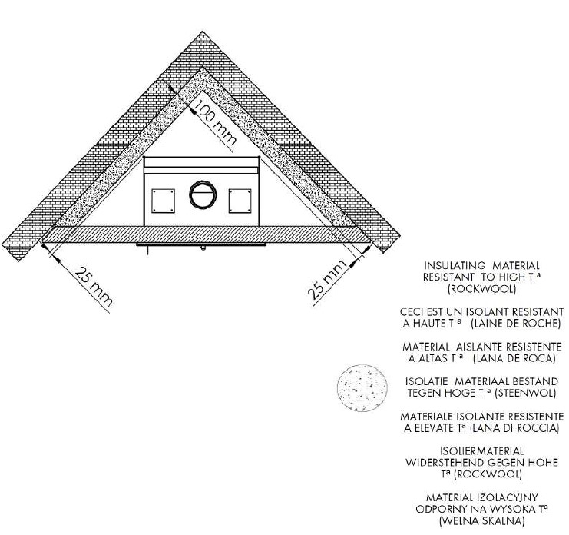

Изоляционный материал, устойчивый к высоким температурам (негорючая изоляция, минеральная вата)

7

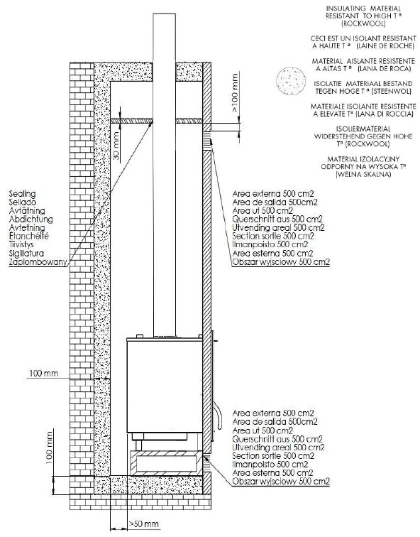

Уплотнение

Площадь внешняя 500 см2

Площадь внутренняя 500 см2

8